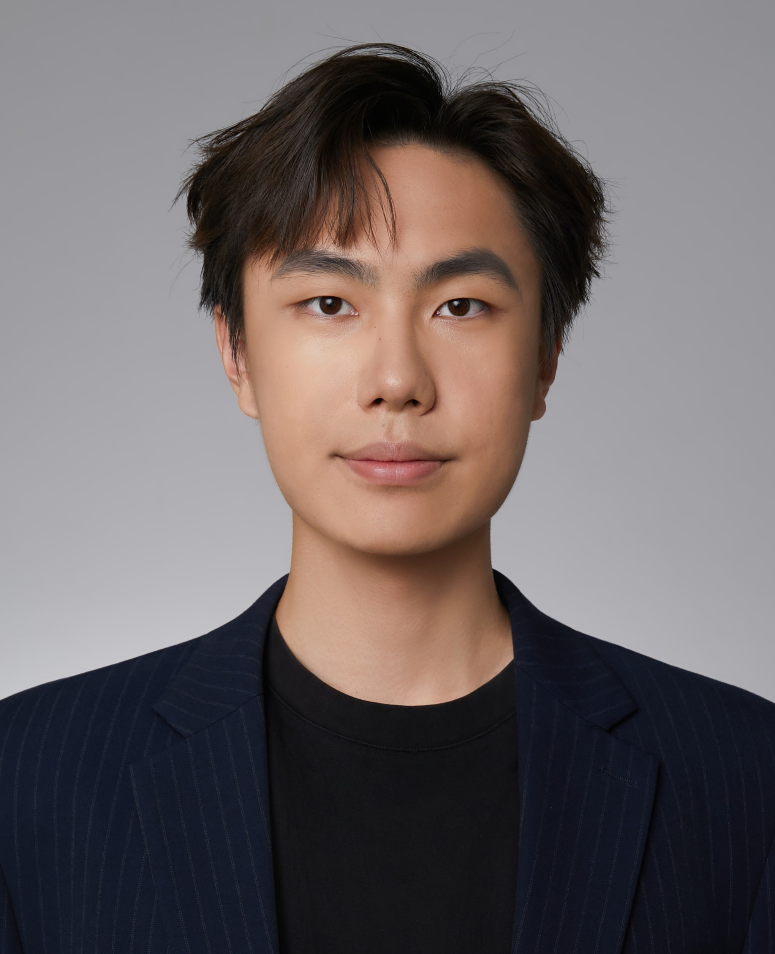
李卓衡
电话:(+86) 138 0276 8902 |邮箱:vincentli@connect.hku.hk|广州

教育经历
香港大学 金融科技硕士 2026.09 - 2027.06
深圳大学 × 法国南特高等商学院（中外合作办学） 大数据管理与应用学士 2022.09 - 2026.06
- 成绩排名：平均绩点 4.1 /4.5 专业排名 1/90
- 语言：雅思7.5；GRE 323
- 荣誉奖项：荔园之星（1%）；鹏程奖学金（1%）；学习之星（1/90）
实习经历
深圳市腾讯计算机系统有限公司 | 商业分析实习生 | 2025.12 - 2026.05
- AI Agent 产品 0→1 开发：识别谈参材料整合及编写的工作痛点，利用 CodeBuddy 等平台构建谈参 Agent 产品，提升谈参材料撰写效率。运用 Claude Opus、GPT 等主流模型完成前后端原型开发，采用 Agent Loop 与 Function Calling 架构，通过本地部署的 GLM 模型调用知识检索、内容撰写、质量评分等自主封装工具，实现从资料搜集、初稿撰写、评审迭代到风格润色的全流程自动化；进一步将核心能力封装为 Skill 与 MCP 工具，支持跨平台部署。
- 金融科技趋势研究与市场：研判深度调研 Agent 支付赛道，判断海外 Agent 支付基础设施已初步成型，国内目前仅有极客用户将 Agent 用于 Token 充值、MCP 工具付费等支付任务，大规模通用消费场景仍待验证；研究内容包含同步跟踪头部支付公司的 AI、稳定币前沿布局、 BNPL、跨境支付等方向，累计输出 10+ 研究报告，支撑业务判断与管理层汇报。
华安证券股份有限公司 | 电力新能源组实习生 | 2024.07 - 2024.09
- 财务分析与业绩预测：运用 iFind、Wind 等工具拆解 11 家上市公司的核心业务业绩，分析归母净利润、ROE、毛利率等财务指标，并建立公司未来三年增长预测框架。
- 行业研究报告撰写：整合财务数据、行业发展和政策事件等多维度信息，撰写风电、光伏行业周报 3 篇，以及公司点评和公司深度研究报告 12 篇；通过折线趋势对比图、地理分布热力图等方式可视化关键数据，为研究观点提供支撑。
- 研究数据库与政策分析：收集近三年各省份尖峰平谷电价并分析未来电价走势，为公司业绩预测提供关键数据支撑；汇总过去十年配电网相关国家政策，从强化要求、维持要求和细化要求等角度分析政策变化，输出政策解读报告 3 篇。
弗若斯特沙利文（北京）咨询有限公司深圳分公司 | 医药项目组实习生 | 2023.10 - 2024.01
- IPO 报告撰写：深度参与 IPO 报告撰写，负责市场分析和竞争格局章节，并完成约 30% 的数据分析；引用 WHO 全球疫苗数据库和公司临床试验数据等信息，为报告提供关键证据支持。
- 疫苗数据库搭建：运用 Excel 整理多种疫苗类型数据，建立包含超过 5,000 条记录的数据库，覆盖价格敏感度、品牌认知、接种渠道偏好等维度，并包含中国、东南亚及全球市场数据，为多份行业报告提供支持。
- 报告结构与质量优化：参与多篇报告撰写，从市场规模、产业链、公司优势等维度优化报告结构和逻辑；负责数据核实、逻辑优化和语言润色，并配合法律、财务团队工作，累计完成数十份报告的修改，报告主要以英文呈现。
项目经历
狗熊会 - AI 智能体搭建项目 |  | 2025.10 - 2025.11
- 智能助手产品 0→1 搭建：在 Coze 从 0 到 1 搭建「电影推荐官」智能助手，基于用户需求解析完成角色设定与 Prompt 设计，设计「需求解析→检索筛选→推荐生成」流程，确保交互口径统一、逻辑闭环。
- 产品逻辑与自动化工作流：搭建端到端推荐工作流与知识库，配置条件判断、循环、数据字典等节点实现信息自动检索与卡片化呈现；以产品视角平衡自动化与可控性，降低配置调试成本。
其他信息
- AI Agent 开发：熟悉 Skill 流程编排、MCP 工具封装、多模型调用（Claude / GPT / GLM）、大模型应用，以及 WorkBuddy、Codex、Claude Code、Cursor、Coze 等智能体平台。
- 金融分析与工具：熟练使用金融数据终端（Wind、iFind、WarrenQ）;具备投资分析、行业与公司研究经验
- 计算机技能：熟悉Python 与数据分析；熟练掌握 Microsoft Office 办公软件

